Projeto Teste

Desenvolvimento de Aplicativos Móveis

#### Modulo A1 - Design

## Dia 1 – A.M.

Criado por:

Paulo Brandão e Wellington Martins

**Conteúdo**

Introdução 2

Descrição do Projeto e Tarefas 3

Instruções para o competidor 13

Esquema de Pontuação 14

# Introdução

**AgroTech** é a plataforma que revoluciona o manejo de animais no agronegócio, oferecendo controle total e eficiente para os produtores. Com o aplicativo AgroTech, é possível monitorar a saúde e o desempenho dos animais, registrar eventos importantes e otimizar a gestão do rebanho. A plataforma proporciona uma experiência intuitiva e integrada, garantindo maior produtividade e bem-estar animal. Junte-se à comunidade AgroTech e faça parte da inovação no controle animal no agronegócio!

**O Product Manager forneceu a você wireframes do produto para as versões de telefone e tablet. Como desenvolvedor de aplicativos móveis, sua tarefa é desenvolver aplicativos correspondentes com base nos wireframes fornecidos, de acordo com as necessidades específicas de desenvolvimento.**

# Descrição do Projeto e Tarefas

O desenvolvedor não precisa se preocupar com a estética exata da interface do programa e a posição dos elementos. O trabalho pode ser inconsistente com os wireframes fornecidos, mas o desenvolvedor precisa considerar adequadamente a facilidade de uso. A tarefa de desenvolvimento é dividida em duas partes, dependendo dos dispositivos.

|  |  |  |  |  |
| --- | --- | --- | --- | --- |
|  | **Período** | **Nome** | **Tempo de Competição** | **Dispositivo** |
| ✓ | A.M. | Design (phone) | 3h | Figma: Android Large |
|  | P.M. | Design (tablet) | 3h | Figma: Android Large |

Existem arquivos que podem complementar o wireframes, para isto verifique o diretório **media-files**.

### Demandas Gerais

1. Todos os textos dos componentes devem ser exatamente iguais como são escritos neste Projeto Teste;
2. O protótipo deve seguir os padrões de acessibilidade entre os textos e os fundos dos componentes;
3. Todas as páginas devem ter melhorias no design;
4. Você não precisa usar exatamente todos os recursos disponibilizados em **MediaFiles**;
5. Deve haver links entre todas as telas e botões;
6. Você deve adicionar na superior central de cada uma das telas a opção da troca de tema para ***dark/light mode*** através de um botão do tipo Toggle Switch que, quando trocado o tema, o mesmo deverá ser aplicado em cada uma das telas;
7. Você deve adicionar ao menos 1 nova tela para aprimorar a UX do usuário;
8. Você deve seguir a guia de estilos abaixo para desenvolver o aplicativo e suas funcionalidades:

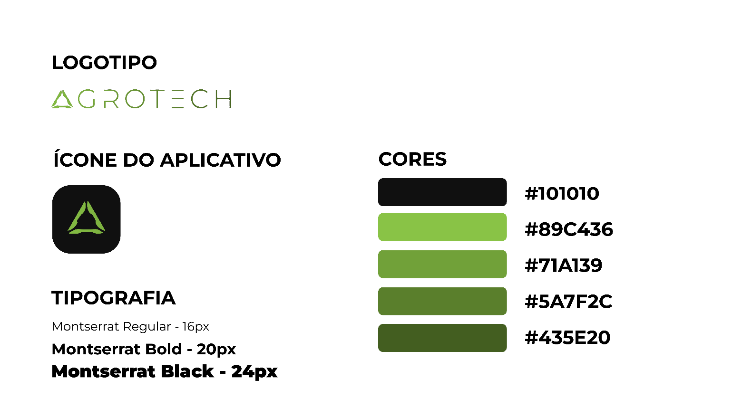

**Demandas das Páginas**

### Login

|  |
| --- |
| **1.1 Componentes Visuais:** |
| 1. Logo do aplicativo; 2. Texto de boas-vindas “Uma nova forma de cuidar de sua fazenda”; 3. Input com placeholder “Email”; 4. Input com placeholder “Senha”, com bolinhas ao digitar a senha; 5. Botão com texto “Logar”; 6. Botão com texto “Cadastre seu animal”. |
| **1.2 Requisitos de design:** |
| 1. Deve haver uma simulação de entrada de dados pelo usuário; 2. Ao clicar no ícone de olho no input de senha, deve ser possível visualizar a senha de forma textual, retirando as bolinhas; 3. Ao soltar o ícone de olho, deve ser retornado os valores com as bolinhas da senha novamente 4. Ao clicar no botão “Logar” deve ser direcionado à página de “Manejo de Animais”. 5. Ao clicar no botão “Cadastre seu animal” deve ser direcionado à página de “Cadastro de Animal”; 6. Você deve criar animações de entrada encadeada, de cima para baixo, da esquerda para a direita, para cada um dos elementos da tela; 7. Ao sair desta tela você deve criar animações de saída encadeada, da esquerda para a direita, para cada um dos elementos da tela; |

### Cadastro de Animal

|  |
| --- |
| **2.1 Componentes visuais:** |
| 1. Título “CADASTRO DE ANIMAL; 2. Linha horizontal separadora; 3. Subtítulo “Informações básicas”; 4. Barra com ícones para as espécies de animais [Vaca, Cavalo, Porco]; 5. Label com o texto “Nome do animal” 6. Input com placeholder “Digite o nome do animal”; 7. Label com o texto “Pesagem em KG”; 8. Input com placeholder “Digite o peso...”; 9. Label com o texto “Raça”; 10. Select com placeholder “Selecione..." para a raça; 11. Label com o texto “Tipo”; 12. Radio buttons com as opções “Macho” e “Fêmea”; 13. CheckBox com o texto “Animal cadastrado / inseminado”; 14. Label com o texto “Idade em anos”; 15. Input com placeholder “Digite a idade do animal”; 16. Label com o texto “Lote”; 17. Select com placeholder “Selecione...” para o lote; 18. Botão com texto “Cadastrar”.     **2.2 Requisitos de design:**   1. Você deve escolher um ou mais imagens para a barra com ícones representando as espécies, disponíveis em **MediaFiles**; 2. Ao clicar em um dos três ícones este deve ser redimensionado para ficar maior que os outros conforme wireframe; 3. O Select de raça ao ser clicado deve apresentar a lista de raças conforme a matriz a seguir:    * Se a espécie for Vaca a lista do select deve ser: “Holandeza, Angus e Zebu”    * Se a espécie for Cavalo a lista do select deve ser: “Puro Sangue Inglês, Mangalarga Marchador, Appaloosa”    * Se a espécie for Porco a lista do select deve ser: “Large White, Duroc, Landrace” 4. Ao clicar nos Radio Buttons “Macho” e “Fêmea” deve simular o efeito aparecendo a bolinha simbolizando a escolha; 5. A tela inteira deve ter scrolling habilitado na vertical. 6. O CheckBox com o texto “Animal cadastrado / inseminado” deve simular o efeito de checado. 7. Ao clicar em Cadastrar deve ser direcionado para a tela de “Manejo de Animais”; 8. Você deve criar animações de entrada encadeada, de cima para baixo, da esquerda para a direita, para cada um dos elementos da tela; 9. Ao sair desta tela você deve criar animações de saída encadeada, da esquerda para a direita, para cada um dos elementos da tela; |

### Manejo de Animais

|  |
| --- |
| **3.1 Componentes visuais:** |
| 1. Título “MANEJO DE ANIMAIS”; 2. Linha horizontal separadora; 3. Botão com o texto “Cadastrar novo animal”; 4. Lista de itens representando os animais 5. Detalhe de cada item:    * Ícone do animal em MediaFiles;    * Nome do animal;    * Ícone de seleção com “✅” ou “❌”;    * Espécie;    * Texto “Percentual para abate”    * Percentual diferente em cada um dos itens;    * Barra de progresso representando a porcentagem de cada item;    * Ícone de lixeira;   **3.2 Requisitos de design:**   1. Ao clicar no botão “Cadastrar novo animal” direcionar para a tela de Cadastro de Animal. 2. A tela inteira deve ter scrolling vertical. 3. Ao clicar no ícone de seleção “✅” do primeiro item da lista deve aparecer o ícone da lixeira, e o item deve ir para a esquerda conforme wireframe. 4. Ao clicar no ícone da lixeira o ícone de seleção deste item deve ser alterado para “❌”; 5. Ao clicar no ícone do animal do primeiro item da lista direcionar para a tela de Detalhes do Manejo; 6. Você deve criar animações de entrada encadeada, de cima para baixo, da esquerda para a direita, para cada um dos elementos da tela; 7. Ao sair desta tela você deve criar animações de saída encadeada, da esquerda para a direita, para cada um dos elementos da tela; |

### Detalhe do Manejo

|  |
| --- |
| **3.1 Componentes visuais:** |
| 1. Título “DETALHES DO MANEJO”; 2. Linha horizontal separadora; 3. Texto em destaque com o nome do animal “Bandido”; 4. Lote “Lote: 00008” 5. Carrossel com vídeos; 6. Texto em destaque com o habitat “Habitat” 7. Lista com os três habitats, sendo um em destaque  “Interno, Externo, Misto”; 8. Texto em destaque para vacinação “Vacinação”; 9. Tabela marcando o progresso da vacinação; 10. Texto em destaque para exercícios “Exercícios diários”; 11. Texto com a data “01/11/2024”; 12. Lista com os dias da semana com um dia em destaque; 13. Botão com o texto “Fechar”.   **3.2 Requisitos de design:**   1. Você deve escolher e usar os vídeos no carrossel disponíveis em MediaFiles; 2. As opções do carrossel devem se mover pelo gesto swipe; 3. Você deve criar animações de movimentação lateral para o carrossel, assim como alterar a ordem das bolinhas abaixo dele, para que sempre siga o vídeo em destaque; 4. Aplique animação de entrada e saída para a tabela de vacinas e os dias da semana; 5. Ao clicar no botão "Fechar” deve ser direcionado para a tela Manejo de Animais. 6. Você deve criar animações de entrada encadeada, de cima para baixo, da esquerda para a direita, para cada um dos elementos da tela; 7. Ao sair desta tela você deve criar animações de saída encadeada, da esquerda para a direita, para cada um dos elementos da tela; |

# Instruções para o competidor

* 1. Crie e exporte o projeto no Figma, com o seguinte nome: **08_Modulo_A1_AgroTech**.
  2. Adicione o projeto exportado em um repositório no servidor GIT com a nomenclatura: **08_ A1_XX_ Nome**, onde XX é o número de sua estação de trabalho;

# Esquema de Pontuação

|  |  |  |
| --- | --- | --- |
| **Module A1 - Design** | | |
| **No.** | **Subcritério** | **Pontos** |
| 1 | Login | 1,80 |
| 2 | Cadastro de Animal | 3,10 |
| 3 | Manejo de Animais | 2,80 |
| 4 | Detalhes do Manejo | 2,10 |
| 5 | Demandas Gerais | 3,20 |
| 6 | Julgamentos | 2,00 |
|  | **Total** | **15** |